8259中断控制实验
* 实验目的：掌握8259中断控制器工作原理，熟悉实验中涉及到的各寄存器的使用
方法，学会中断程序的编写。

* 端口地址：系统中有主、从两片8259中断控制器，在系统中接成级连工作方式。

其中：
主片的端口地址为：命令寄存器为20H
状态寄存器为21H
从片的端口地址为：命令寄存器为A0H
状态寄存器为A1H
*中断矢量：主片的中断矢量设在08H～0FH，从片的中断矢量设在70H～77H。
中断矢量的设置，采用DOS功能INT 21H调用来实现：程序的段址及偏移量写入相应的寄存器中：段址放入DS，偏移量放入DX，调25H号功能。
中断实验前先要获取PCI资源，读取I/O地址0及用户中断级，因为实验仪上中断信号的引入是通过9052控制的。
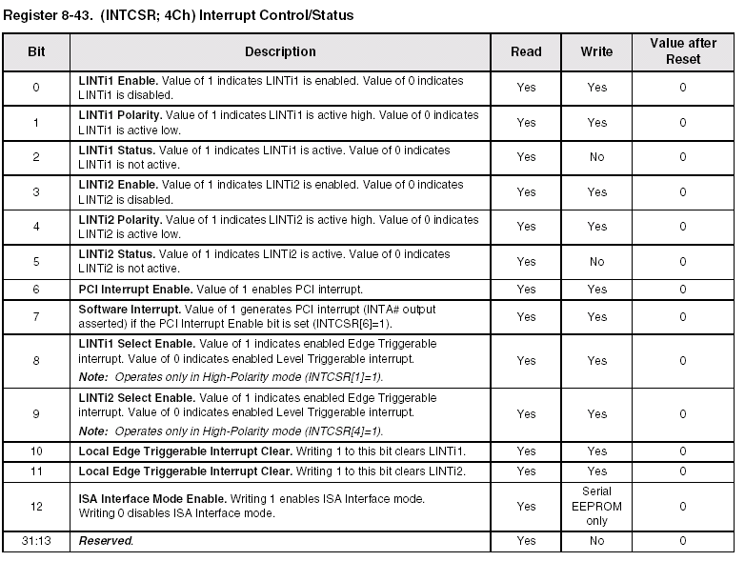

由实验仪上R-S单脉冲触发电路产生的脉冲作为外部中断源，使8259的IRQ?产生中断,响应并控制该中断，即每次响应外部中断IRQ?时，需显示字符“?”（或字符串）后返回。
实验内容：

1.按图接线：选择一个触发器的正脉冲输出端J区J102+接入9052控制中断的输入端A区的J19—IRQ。

2.编写程序，设置包括两个方面：桥芯片9052和中断控制芯片8259。
① 桥芯片9052：将I/O地址0+4C的内容置为5BH，使能外设的中断信号。程序退出前要关闭（或恢复）中断使能，即将该地址内容置为17H。
中断程序返回前，要清9052邮箱的中断标志：将（I/O地址0+4DH）OR 0CH，再返送回 I/O地址0+4DH 地址单元。
② 中断控制芯片：8259设置好相应级的中断矢量，将相应的中断屏蔽位打开，8259即可响应中断。程序退出前要恢复原屏蔽状态
为维护系统，在设置中断屏蔽位时一般采用保护方式，例如要将第5级中断打开，可使用下列语句：
IN AL，21H
AND AL，1101 1111B
OUT 21H，AL
中断程序返回前，要清8259的中断标志，即使OCW2的EOI为1。如：
MOV AL，20H
OUT 20H，AL
OUT 0A0H，AL
主程序框图
开始
在CRT上显示提示信息
关中断
保存寄存器
中断返回
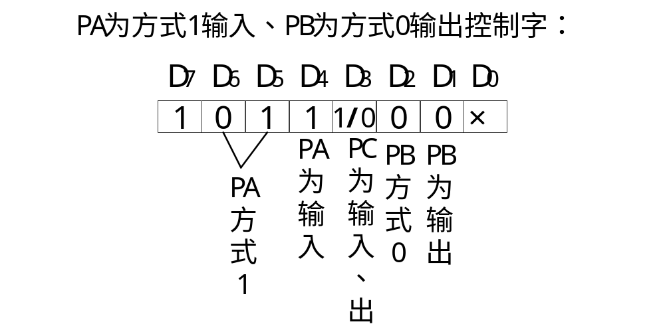
保存寄存器
中断返回
调用INT21（35）功能，保存PCI的原中断向量
调用INT21（25）功能，装入实验中断服务子程序的中断向量
设置9052（4CH）寄存器，开放中断输入
开中断
中断10次？

关中断，恢复PCI的原中断向量，关闭9052中断
返回DOS

中断程序框图
中断服务子程序入口
保护寄存器
计数
延时
清除8259相应的中断标志;清9052的输入邮箱中断标志
恢复寄存器

中断返回
3.运行程序，按动按钮，显示字符“?”。

并行口方式1输入
并行口8255方式1的输入输出，因为有握手信号提高了可靠性。结合其它如中断方式工作，可提高计算机工作效率。通过实验，掌握并行口8255方式1的应用，了解方式1时C口作为A口或B口的选通、应答及中断申请线的安排，学习中断应用编程方法。
实验内容：

- 编写程序，设置端口A作为输入口工作在方式1，端口B作为输出口工作在方式0，端口C的PC4作为外设选通信号STB，PC4还要作为内部中断允许信号进行编程，PC3作为中断请求信号INTR。用J102-模拟外设数据就绪，从PA口将开关量读入，并由PB口输出驱动发光二级管，使其显示的状态与开关状态对应。
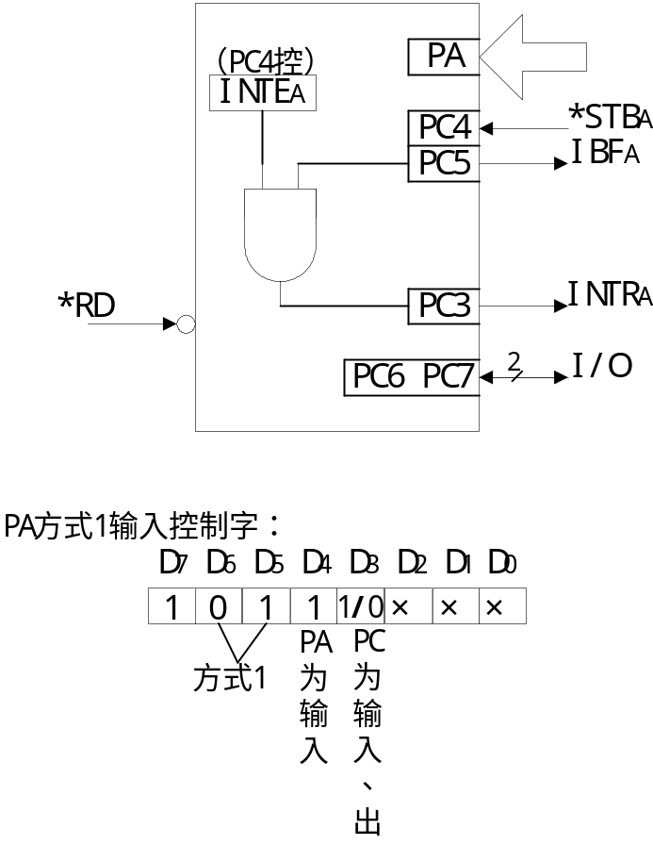
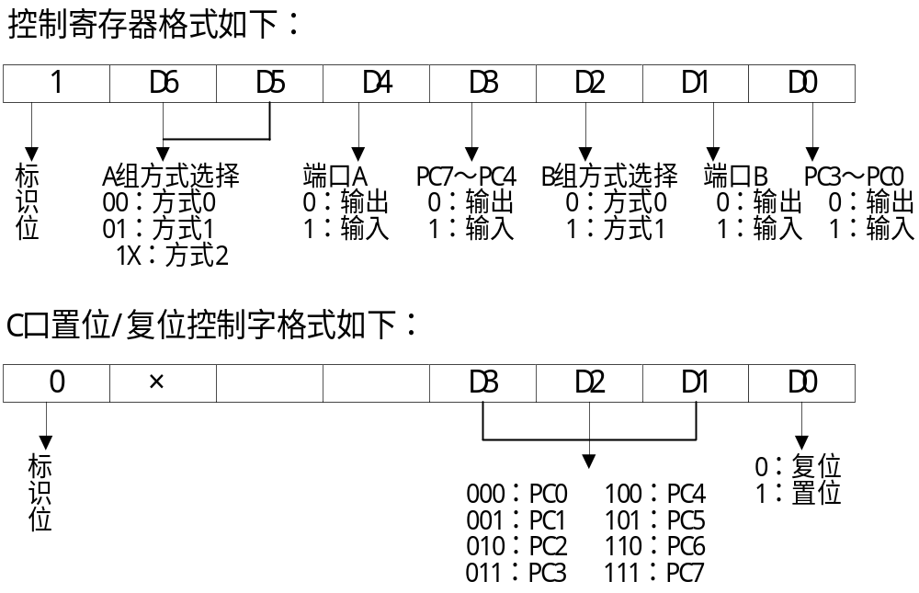 程序可在原中断程序的基础上，增加有关8255的内容，如初始化，端口的输入输出，C端口的置位等。

2. 接线：将开关信号J15接端口A，端口B接至发光二极管J88。端口C的部分作控制线：PC4接J102-，PC3接J19—IRQ。

3. 运行程序，每改变关状态后，按下J102- ，观察发光管的状态变化。

程序框图（略）

